令和７年９月吉日

長崎県精神保健福祉士協会　会員　各位

長崎県精神保健福祉士協会

会長　三谷　亨

令和７年度三団体合同研修会開催の案内

　毎日暑い日が続いておりますが、皆さまいかがお過ごしでしょうか。

　さて今回、初の試みとして下記の通り３団体合同の研修会を開催いたします。

「にも包括」に対応した多職種多機関連携について、まずはそれぞれの職種の方がどのような役割をもち、どんな業務を行っているのかを学ぶとともに、それぞれがどのような視点で精神障害者を支援しているのか等について参加者と意見交換する中で見出していく機会となればと思っています。

　つきましては、ご多忙の中恐縮ですが、ぜひご参加ください。申込は１０月２５日（土）までに申し込みをお願いいたします。

記

1. 開催日時：令和７年１１月８日（土）13:30～16:30（13:00～受付）
2. 場　　所：長崎ＴＭＳセンター　（住所：諫早市久山町１９１０－８）
3. 主　　催：一般社団法人日本精神科看護協会　長崎県支部

　　　　　　　長崎県相談支援専門員協会

　　　　　　　長崎県精神保健福祉士協会

1. テーマ　：精神障害にも対応した地域包括ケアシステム（「にも包括」に向けた多職種多機関連携

　　　　　　　～みんなで考える共生社会の未来～

1. 内　　容：次ページのとおり
2. 対象者：県精神保健福祉士協会会員もしくは会員でなくても勉強したいと思っている方どなた

　　　でもＯＫ！

1. 参加費：　会員５００円　　非会員１０００円
2. 申　　込：二次元コードもしくはＵＲＬにて１０月２５日（土）までに申し込みしてください。

<https://forms.gle/W54YJpQn9NJRa65s6>

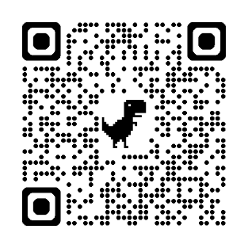　　　　　　　　　　　　　　　　　　　　　　　　　　　　　　　　　　　　　　　　　　　　　　　　　　　　以上

当日プログラム

|  |  |
| --- | --- |
| 13:00～ | 受付 |
| 13:30～15:00 | シンポジウム（質疑応答など含む）  　テーマ：「にも包括」に向けた多職種多機関連携について  ＜シンポジスト＞   1. 【日本精神科看護協会】　　長崎県精神医療センター　水谷　孝史氏 2. 【長崎県相談支援専門員協会】　　たすかる相談支援事業所　渡辺　禎二郎氏 3. 【長崎県精神保健福祉士協会】　　長崎市役所障害福祉課　柴原　彩子氏 |
| 15:00～15:10 | 休憩 |
| 15:10～16:30 | 参加者同士の意見交換 |

＜問い合わせ先＞

長崎県精神保健福祉士協会事務局　中村

TEL0957-53-3103

e-mail:nagasaki.mhsw@gmail.com